Funcionalidad 1: Obtener media
- Definir la función getMedia(Lista de números reales) à valor de retorno: número real
- Agente A: Obtener la media aritmética o promedio
- Agente B: Obtener media armónica 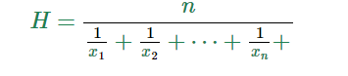
- Agente C: Obtener mediana
Si la cantidad de datos es impar, la mediana es el valor que queda en la mitad al ordenar los datos de menor a mayor.
Si la cantidad de datos es par, la mediana es el promedio de los dos valores que quedan al centro al ordenar los datos de menor a mayor.

